**HX3193** *Scheda creata il 25 agosto 2025*

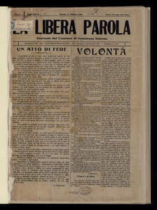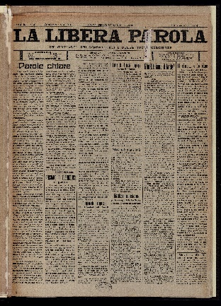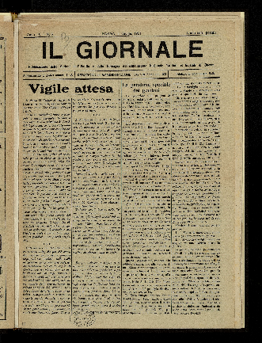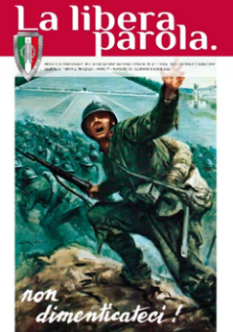

**Descrizione storico-bibliografica**

La **\*libera parola** : giornale del Comitato di resistenza interna.- Anno 1, n. 1 (27 ottobre 1918)-anno 2, n. 18 (4 maggio 1919). - Parma : Un. tip. parm. ; Reggio Emilia : Tip. Leoni e Menozzi, 1918-1919. - 2 volumi ; 50 cm. ((Settimanale dal 27 ottobre al 4 maggio 1919. - Sottotitolo dal 22 dicembre 1918: Giornale settimanale dei mutilati dei combattenti e delle nuove coscienze. - Il formato varia. - CFI0351064

Autore: Comitato di resistenza interna

**Copia digitale** a: <http://www.internetculturale.it/it/913/emeroteca-digitale-italiana/periodic/testata/9028>

La \***libera parola dei mutilati, dei combattenti e delle nuove coscienze**. - Anno 2, n. 19 (maggio 1919)-anno 2, n. 39 (ottobre 1919). - Parma : [s. n.], 1919. – 1 volume. ((Settimanale. - CUBI 331133. - BNI 1919-466. - CFI0415877

La \***libera parola** : quotidiano di battaglia dei combattenti del Collegio di Parma, Piacenza, Modena, Reggio Emilia. - Anno 2, n. 40 (29 ottobre 1919)-n. 53 (16 novembre 1919). - Parma : [s. n.], 1919. - 1 volume. - CFI0415884

Il **\*giornale** : pubblicazione della Sezione di Parma dell'Associazione nazionale mutilati ed invalidi di guerra.- Anno 3, n. 1 (15 gennaio 1920)-anno 5, n. 8-9 (agosto-settembre 1922). - Parma : Unione tipografica parmense, 1920-1922. – 3 volumi ; 39 cm. ((Quindicinale; dal 1921 mensile. – Dal n. 7 (15 settembre 1920) sottotitolo: pubblicazione delle sezioni dell'Emilia e della Romagna dell'Associazione nazionale mutilati ed invalidi di guerra. **-** PAR0502299

Autore: [Associazione nazionale mutilati ed invalidi di guerra : Sezione di Parma](https://opac.sbn.it/opacsbn/opaclib?db=solr_iccu&resultForward=opac/iccu/brief.jsp&from=1&nentries=30&searchForm=opac/iccu/error.jsp&do_cmd=search_show_cmd&item:5032:Nomi::@frase@=PARV153311); [Associazione nazionale mutilati ed invalidi di guerra : Sezioni dell'Emilia e Romagna](https://opac.sbn.it/opacsbn/opaclib?db=solr_iccu&resultForward=opac/iccu/brief.jsp&from=1&nentries=30&searchForm=opac/iccu/error.jsp&do_cmd=search_show_cmd&item:5032:Nomi::@frase@=PARV416362)

**Copia digitale** 1921-1922. Lac. a: <http://www.internetculturale.it/it/913/emeroteca-digitale-italiana/periodic/testata/9272>

La **\*libera parola dei mutilati e combattenti.** - Anno 3, n. 1 (7 dicembre 1924)-anno 4, n. 10 (28 febbraio 1925). - Parma : La Bodoniana, 1924-1925. - 2 volumi ; 54 cm. ((Settimanale. - Da: anno 3, n. 2 (13 dicembre 1924): La libera parola dei mutilati e dei combattenti. – CFI0415887

Variante del titolo: La *libera parola dei mutilati e dei combattenti

**Copia digitale** a: <http://www.internetculturale.it/it/913/emeroteca-digitale-italiana/periodic/testata/9154>

Il **\*giornale** : pubblicazione delle sezioni dell'Emilia e della Romagna dell'Associazione nazionale mutilati ed invalidi di guerra.- Anno 4, n. 11 (1925)-anno 10, n. 12 (dicembre 1927). - Parma : Unione tipografica parmense, 1925-1927. - 3 volumi ; 39 cm. ((Mensile; poi bimestrale. - PAR0852947

Autore: [Associazione nazionale mutilati ed invalidi di guerra : Sezioni dell'Emilia e Romagna](https://opac.sbn.it/opacsbn/opaclib?db=solr_iccu&resultForward=opac/iccu/brief.jsp&from=1&nentries=30&searchForm=opac/iccu/error.jsp&do_cmd=search_show_cmd&item:5032:Nomi::@frase@=PARV416362)

\***Rassegna mensile**. - Anno 12, n. 1 (gennaio 1928)-anno 13 (1929). - Parma : [s. n., 1928-1929]. – 2 volumi. - CFI0420386

La \***libera parola** : politico settimanale. - Anno 1, n. 1 (9 aprile 1921)-anno 1, n. 21 (1921). - Modena : Ferraguti, 1921. – 1 volume : ill. ; 50 cm. - MOD0345825

La \***libera parola** : periodico semestrale dell'Associazione nazionale fra mutilati e invalidi di guerra e Fondazione, Sezione provinciale di Parma. – Anno 1, n. 1 (giugno 2014)- . - Parma : [s.n.], 2014- . – volumi bifoglio : ill. ; 41 cm. ((Dal n. 11 (2023) disponibile anche online. - IEI0675016

Autore: Associazione nazionale fra mutilati e invalidi di guerra : Sezione di Parma

**Copia digitale:** [11(2023)-](https://www.anmig.it/la-libera-parola-della-sezione-anmig-di-parma-e-piacenza/)

Soggetto: Invalidi di guerra – Assistenza – Parma <prov.> - Periodici; Mutilati di guerra – Assistenza - Parma <prov.> - Periodici

**Informazioni storico-bibliografiche**

Il 18 aprile 1917 presso l’Università Popolare di Parma nacque l’Associazione fra Mutilati, Invalidi di Guerra e vedove di Guerra di Parma. Priamo Brunazzi ne fu il primo Presidente convinto che era necessaria più che mai un’Associazione che unisse fraternamente i Mutilati e gli Invalidi di Guerra, li accogliesse, li sostenesse, li aiutasse e tenesse alto il significato del loro sacrificio. La sezione di Parma fu allora, per questo, considerata l’Università dell’Associazione Nazionale, nata poi il 29 aprile 1917. <https://www.anmigparma.it/>.

**Note e riferimenti bibliografici**

* Roberto Lasagni, *Dizionario Biografico dei Parmigiani*, v. "Giuseppe Balestrazzi", Comune di Parma. cit.: «I due [Balestrazzi e Brunazzi] diedero un impulso straordinario alla nuova istituzione, dichiaratamente apolitica, che trovò consensi in ogni strato sociale della città e della provincia. Dopo un solo anno di vita poté vantare sedici sottosezioni provinciali, dieci uffici nella sede cittadina allocata in via Petrarca, e, fatto significativo della intraprendenza dei dirigenti, già pubblicava un suo settimanale intitolato La libera parola.» <https://it.wikipedia.org/wiki/Giuseppe_Balestrazzi>.